**3.4**. Прямой проводник ab длиной l = 6,9 см и массой т = 10 г подвешен на тонких проволочках длиной h = 10 см и помещен в вертикальное однородное магнитное поле В = 0,1 Тл (рис. 3.1). При пропускании через проводник короткого импульса тока, проводник оказался «отброшенным» от вертикали на угол α = 4°. Найти заряд q, прошедший через проводник.

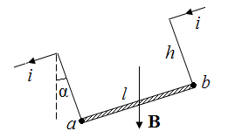

Рис. 3.1